POSJETIO NAS JE SINIŠA CMRK

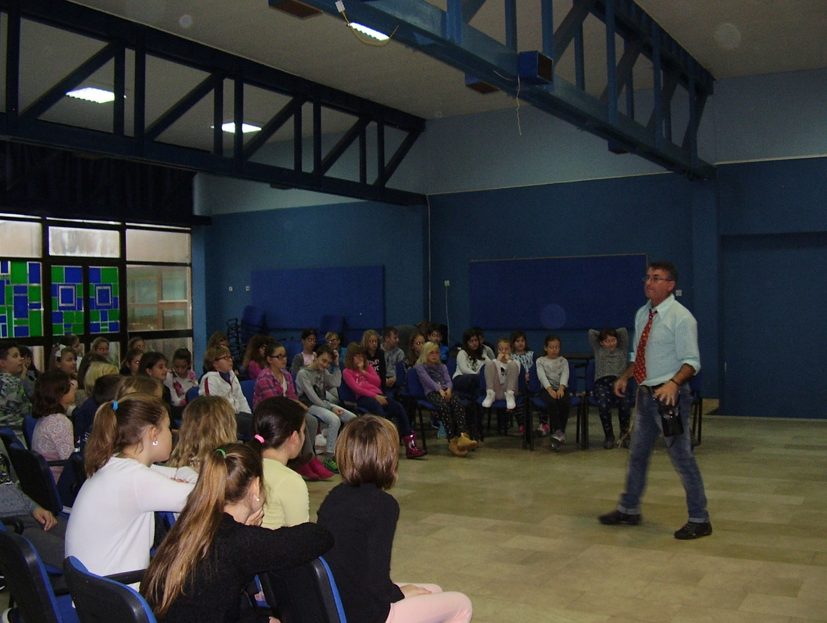

SINIŠA CMRK,duhovit i temperamentan autor književnog djela „Zvrk domaćinstvo,Priče mačka Pisa u stihopiPisu“ u našoj je školi 21.11.2016. održao ZVRKAONICU , čitateljsko-pisateljsko-glumački susret.
Radionici su sudjelovali učenici trećih i četvrtih razreda.Upoznali su mačka Pisa i niz drugih životinjskih likova iz Zvrkograda. Pri čitanju, slušanju, mjerenju koraka i cijeloj poplavi ideja,riječi i stihova nastala je pjesmica :

Mačka i puž

Jednog lijepog dana šetala je sama mačka
gledala je tamo gore , nije bilo oblačka.

I krenula je preko ceste ,već je drugu stranu takla
hodala je brzo dolje i umalo se spotakla.

Pogledala je desno, gdje cvate bijela ruža
a nogica joj lijeva skoro nagazila na puža.

Maca puža gleda , bliže joj se ne da ,
jer dragi ljudi moji , sad se ona boji .

A puž isto , uplaši se nove face ,
kada vidi šiljat brk ove naše mace.

Al maca .... bila viša
taman htjede nešto reći , počela je kiša.

Kišobran sad maca vadi,
a puž mali što da radi ?

Dok maca brzo bježi kući ,
puž će se u kuću uvući.

Bježala je maca pred kišom i gromom
čeznula je jako za svojim domom.

Trčala je maca , vrtila se u krug
činilo se maci da put joj je dug.

A puž nježno reče : - Da ne doživiš tuču
prijateljice moja ja ti nudim kuću. –

I preživješe kišu , mada malo tijesno
poruka je priče : - Sve se može kad u kući nije bijesno. -

